„Unsere Helden der Woche“ – vorgestellt im BR von der Klasse 4a
An einem tollen Projekt durften die beiden Gruppen der Klasse 4a Ende April teilnehmen. Wir wurden ausgewählt, zwei Radiobeiträge für die Radiosendung für Kinder „Radio Mirko“, die täglich um 18.30 Uhr auf Bayern 2 ausgestrahlt wird, zu erstellen.
Unter dem Motto „Der/die hat´s drauf- unser Held/unsere Heldin der Woche“ suchten sich die beiden Gruppen zwei Helden, einen Mann und eine Frau aus. Dabei wurden wir von der Journalistin Geli Schmaus betreut, mit der wir immer wieder in Videokonferenzen zusammenkamen.
So stellte die erste Gruppe, nachdem sie unsere Klasse vorgestellt hatte, zunächst den Nachbarn eines Schülers vor: Den Bergretter Rudi Kolb aus Fischbach, der bereits seit über 30 Jahren bei der Bergwacht Brannenburg Mitglied ist und dort auch viel Erfahrung sammeln konnte mit der Ausbildung und dem Einsatz von Rettungshunden. Die Kinder hatten ihn sich ausgesucht, weil sie davon beeindruck sind, wenn sich jemand mutig und ehrenamtlich für die Rettung von Menschen einsetzt. Eine Stunde lang befragten sie Rudi und er schilderte ihnen seine Arbeit. Die Kinder wollten wissen, welchen Gefahren er und sein Hund sich ausgesetzt sahen und wie sie sich selbst verhalten müssen, wenn sie bemerken, dass jemand in Not ist. Welche wichtigen Dinge beachtet werden müssen, beim Wandern und wie ein Rettungsruf richtig abgesetzt wird, wurden wiederholt. Aus dem aufgenommenen Material wurde ein toller Beitrag zusammengeschnitten.
Da die Klasse ja derzeit im Wechselunterricht unterrichtet wird und in zwei Gruppen unterrichtet wird, durfte die andere Gruppe sich eine Heldin suchen. Wir fanden in Martina Watzlowik, die sich als zweite Vorsitzende vom Gartenbauverein Brannenburg-Flintsbach ein großes Wissen rund um insektenfreundliche Gärten erworben hat, eine fachkundige Interviewpartnerin. Auch an sie hatten die Kinder viele Fragen. Den tierlieben Kindern liegt es am Herzen, dass den so nützlichen Insekten Lebensräume geschaffen werden, die ihre Vermehrung begünstigen, wo sie z.B. genügend Futter finden. Sie wollten natürlich auch wissen, was sie selbst dazu beitragen können, damit sich die Tierchen auch bei ihnen zuhause wohlfühlen. So erkannten sie, dass es gar nicht unbedingt nötig ist, extra Insektenhotels zu bauen, es ist viel wichtiger, den Rasen nicht immer und überall kurz zu halten und z.B. im Herbst Fruchtstände und Stängel stehen zu lassen, damit sich die Insekten dort verpuppen können. Auch „unaufgeräumte Ecken“ im Garten mit Ästen und Laub sind ein wichtiger Rückzugsort.
Nicht nur sachlich lernten die Kinder eine Menge über die Arbeit der Bergwacht und die Gestaltung insektenfreundlicher Gärten durch dieses Projekt. Auch über die Arbeit einer Journalistin, die Recherche und den Schnitt erhielten sie interessante Einblicke. So waren sie schon sehr erstaunt, dass aus dem Aufnahmematerial je nur ein fünfminütiger Beitrag erstellt wurde: Eine tolle Erfahrung! Die Schüler und Schülerinnen konnten stolz sein, sich im Radio zu hören. Auch ihre Musikwünsche durften sie selbst anmoderieren. Beide Sendungen können noch lange nachgehört werden unter BR Kinder.
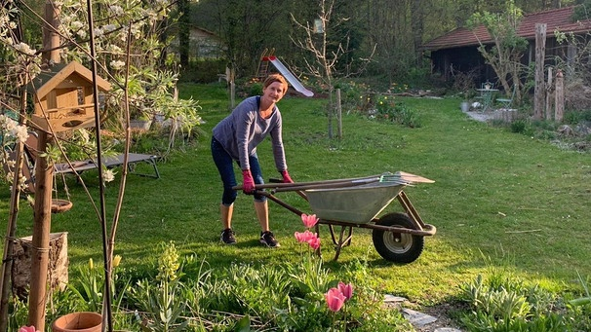 | 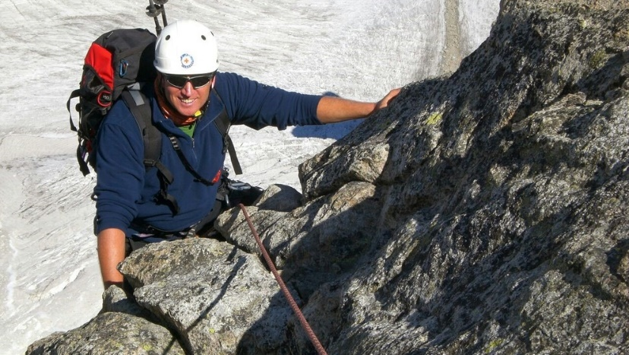

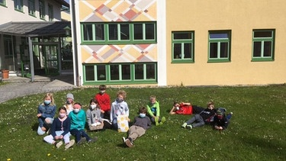 | 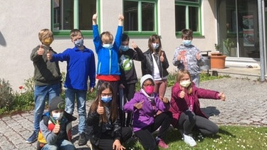

Insektenfreundin Martina Watzlowik und Bergretter Rudi Kolb - unsere „Helden der Woche“ vorgestellt von den beiden Gruppe der Klasse 4a auf Radio Mikro im Programm Bayern 2.

Text: Cornelia Mayer

